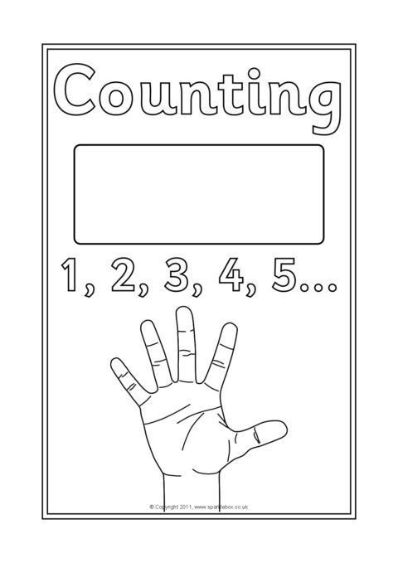T



5 5 5 5 5 5 5 5 5

6 6 6 6 6 6 6 6 6

7 7 7 7 7 7 7 7 7 7

8 8 8 8 8 8 8 8 8 8 8 8

9 9 9 9 9 9 9 9 9 9 9 9

**Hvor mange er det?**

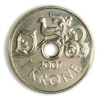



















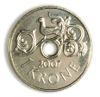



**Tegn like mange som tallet viser.**











**Regn ut:**

2 + 2 = ____ 2 + 1 = ____ 3 + 1 = ____

1 + 4 = ____ 5 + 2 = ____ 4 + 4 = ____

5 + 2 = ____ 4 + 1 = ____ 7 + 2 = ____

5 + 5 = ____ 4 + 4 = ____ 3 + 2 = ____

**Sett ring rundt den største**

8 9

5 9

6 4

9 5

7 6

2 5

3 6

8 7

7 4

2 5

**Tegn dobbelt så mange**





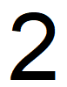















**Tegn dobbelt så mange**





















**Regn ut:**

2 + 2 = ____ 3 + 3 = ____ 1 + 1 = ____

4 + 4 = ____ 3 + 3 = ____ 5 + 5 = ____

2 + 2 = ____ 3 + 3 = ____ 1 + 1 = ____

4 + 4 = ____ 5 + 5 = ____ 3 + 3 = ____